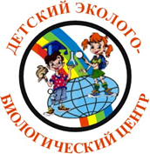
Муниципальное бюджетное учреждение дополнительного образования «Детский эколого-биологический центр» Нижнекамского муниципального района
Республики Татарстан

Волкова Альфия Вазировна

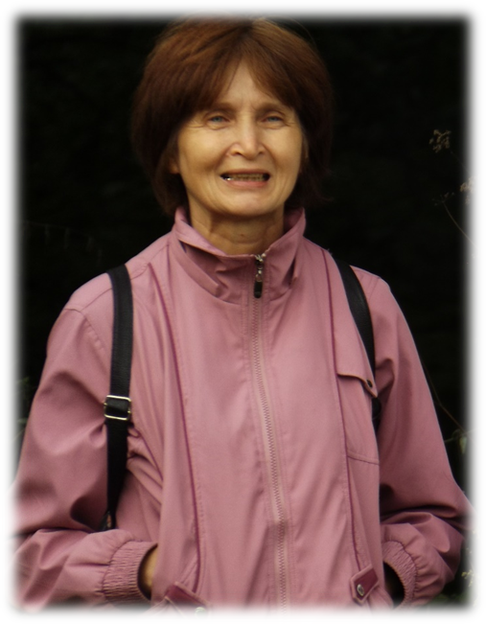
Образование

Волкова Альфия Вазировна родилась 24 декабря 1962 года в г. Черемхово Иркутской области. В 1967 году семья переехала в Узбекскую ССР г. Фергану, где в 1970 году она пошла в первый класс средней школы.
В 1987 году окончила Казанский государственный университет имени В.И. Ульянова-Ленина. Обучалась на почвенно-биологическом факультете, на кафедре охраны природы. Специальность – биология. Квалификация – биолог.
С 26 февраля по 25 августа 2016 года прошла профессиональную переподготовку в Казанском инновационном университете имени В.Г. Тимирясова по программе «Менеджмент в образовании».

Профессиональный путь. Достижения.
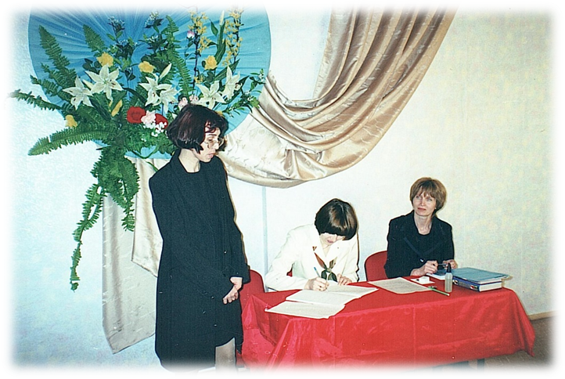
Волкова Альфия Вазировна в сфере образования работает 36 лет. По окончании университета работала на Казанской городской станции юннатов руководителем кружка. С 1991 по 1998 гг. в связи с переездом в деревню Белогорское Саратовской области преподавала вместе с мужем в неполной средней школе в начальных классах, затем в среднем и старшем блоке историю, географию. С 1998 года по возвращении в Татарстан начала работать в Нижнекамском Детском эколого-биологическом центре в качестве заведующего ботаническим отделом. Волкова Альфия Вазировна проявила себя творческим, инициативным работником, обладающим высоким уровнем знаний по специальности. Неподдельный интерес к работе, высокая компетентность во многих сферах, коммуникабельность позволили установить деловые доверительные отношения с коллективом. Учитывая это, администрация в 1999 году переводит Альфию Вазировну на должность заведующего инструктивно-методическим отделом. С 2002 года Волкова Альфия Вазировна исполняла обязанности заместителя директора по учебно-воспитательной работе. Качественно выполняя должностные обязанности, одновременно вела работу по руководству и организации научно-исследовательской деятельности, видя в ней эффективную форму, обеспечивающую развитие творческих способностей и самостоятельности воспитанников.
Работа в экспертной комиссии
городской конференции школьников, 2002 год
Переняв эстафету организации научно-практической конференции от коллег, Волкова А.В. работает над вовлечением в неё большего количества учащихся центра и школ города, росту качества и значимости выполняемых работ. Количество участников научно-практических конференций с 2002 по 2005 год выросло почти в два раза.
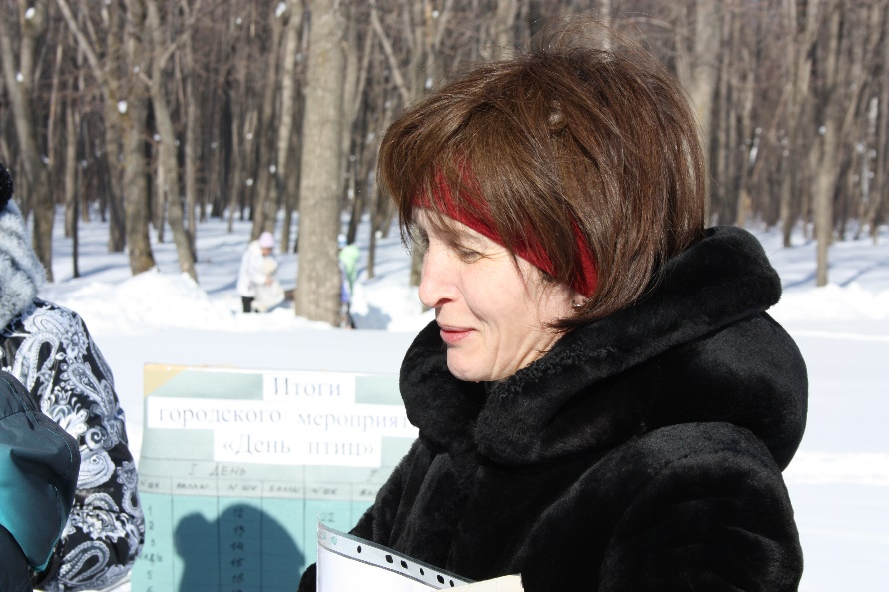
Научные сотрудники ВУЗов, специалисты экологических служб города – гости городской научно-практической конференции, отмечают качество выполняемых работ учащимися под руководством Альфии Вазировны. Воспитанники центра ежегодно становятся призерами Поволжской экологической конференции, региональной конференции в Набережных Челнах.
Городской день птиц, 2011г.
Члены научного общества учащихся центра под руководством Альфии Вазировны показывают высокий уровень исследовательских работ, становясь призерами всероссийских конференций (научно-практическая конференция «Молодежь XXI века» - Казань 2000, 2005 года; «Юность, Наука, Культура», Москва 2005 год; «Паруса Науки» 2002, 2005 года; «Юношеские чтения имени Каюма Насыйри» Казань 2004 год; научно-практическая конференция имени Лобачевского, Казань 2005 год).
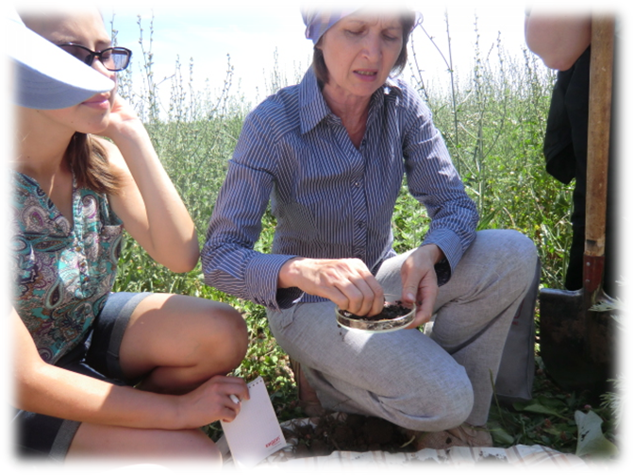
Альфия Вазировна большое значение придает профессиональному росту молодых педагогов, привлекая их к исследовательской деятельности учащихся. Их воспитанники результативно выступают не только на городском и республиканском, но и российском уровнях (Набиуллина Г.Н., Зинурова Э.А., Набиуллина Ф.В., Сафина Г.Н., Кочурова Ю.С., Башкирова О.А.).
Как опытный педагог дополнительного образования, Волкова Альфия Вазировна готовит городскую команду к республиканской олимпиаде по экологии. С 2001 года 15 членов научного общества становились участниками республиканских олимпиад по экологии, из них 11 человек стали призёрами. С 2002 года воспитанники Альфии Вазировны выходили на всероссийский уровень, занимая призовые места (2002 год – II место; 2004-2005 гг. – III место, 2008-2009 гг. - победитель, 4 призера; 2010 год - 4 призера; 2011-2013 гг. - по одному призеру).
Полевые исследования почвы, 2017 год
Организуя научно-исследовательскую деятельность учащихся, общение увлеченных детей со специалистами экологических служб, научными сотрудниками, Волкова Альфия Вазировна помогает им в выборе профессии. Многие воспитанники центра выбрали путь в науку и учатся на биологических и экологических факультетах вузов г. Казани, Москвы, Санкт-Петербурга, Ижевска, Волгограда.
Придавая большое значение неразрывности образовательного и воспитательного процесса в становлении экологического мировоззрения, Альфия Вазировна работает над совершенствованием форм природоохранной деятельности.
Накопленный педагогический опыт и ежегодные высокие достижения учащихся на республиканских и всероссийских научно-практических конференциях и олимпиадах по экологии позволили Волковой А.В. в 2005 году стать заместителем директора по организации научно-исследовательской работе.
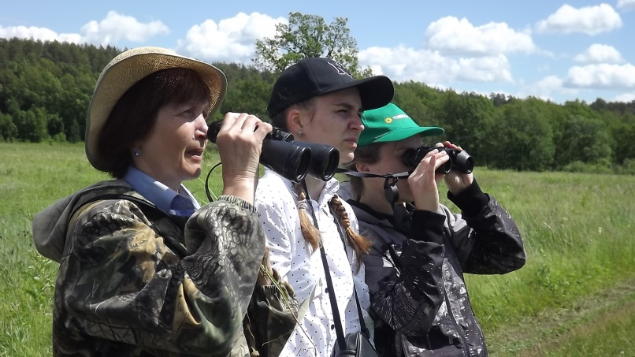
Большое значение Альфия Вазировна уделяла организации летней полевой практики воспитанников в палаточном экологическом лагере «Закамье». С 1999 по 2012 годы была его активным участником и вдохновителем, а с 2013 года стала организатором профильной смены летнего пришкольного лагеря «ЭКОград». Сбор полевого материала в пеших экспедициях по охраняемым объектам Татарстана, изучение видового разнообразия флоры и фауны республики давали обширный материал для исследовательских работ.
Орнитологическая экскурсия
в палаточном лагере, 2014 год
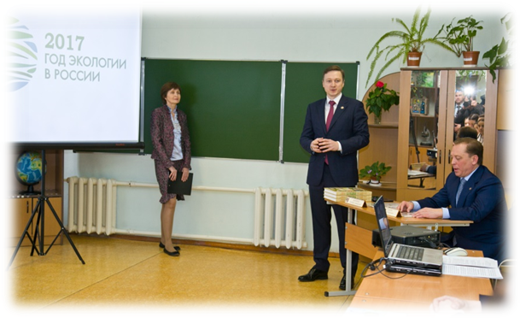
В 2005 году Волкова А.В. приняла активное участие в разработке программы «Одарённые дети» и в создании в центре системы работы с одарёнными детьми. Она является автором-составителем общеобразовательной программы «Исследователь», отличительная черта которой, системная организация научно-исследовательской деятельности школьников в течение всего календарного года, включая летнюю полевую практику в экологическом лагере. По инициативе Волковой А.В. с 2009 года центр организует и проводит республиканский экологический фестиваль школьников «Природа и мы».
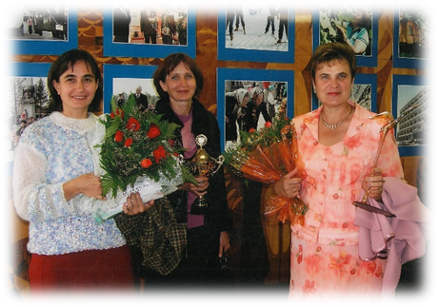
В настоящее время Альфия Вазировна продолжает активно работать над реализацией национального проекта «Одарённые дети» на базе центра, продолжает помогать в работе школы олимпийского резерва и научного общества учащихся Детского эколого-биологического центра.
Экологический урок
с участием министра промышленности РТ и Главы НМР РТ, 2017 год
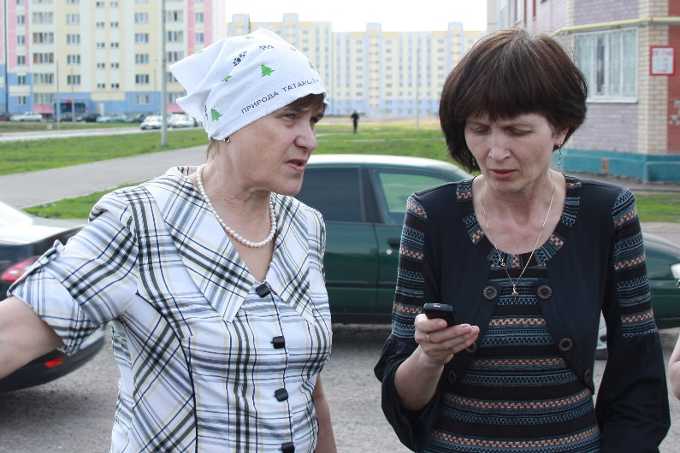
Увлечённость и мастерство преподавательской деятельности Волковой А.В. являются образцом для воспитанников. Многие из её выпускников выбрали путь в науку, стали активистами студенческого и общественного экологического движения Республики Татарстан: Пачин Олег (призёр всероссийской олимпиады 2002г.) – выпускник Волгоградского университета; Корчебокова Ольга, Маулявутдинов Искандер, Сафиуллина Камиля - призеры республиканских олимпиад, научно-практических конференций, выпускники Казанского университета факультета «Экология», Латыпов Тимур (призер всероссийской олимпиады, победитель международного слета Юных экологов 2012, 2013) –медицинского факультета КФУ; Мухаметгалиева Лилия (призёр всероссийской олимпиады 2005г.) - выпускница экологического факультета Петербургского государственного университета; Чернышов Валера (призёр Всероссийского конкурса «Юность, Наука, Культура» 2006г.) – победитель республиканского конкурса «Студент-2009»; Багаев Александр, Лебедева Татьяна, Волкова Валерия, Абалымова Саша (победители всероссийского конкурса водных проектов 2008г. и всероссийской олимпиады 2009, 2010 гг.) - выпускники Московского государственного университета и Московского медицинского института имени Сеченова; Адельшина Руфия (призер всероссийского конкурса «Юннат 2012-2013) - выпускница факультета почвоведения, агрохимии и экологии РГАУ МСХУ им К.А. Тимерязева.
Она активно распространяет опыт работы с одарёнными детьми, участвует в конкурсах и семинарах: 2007 г. - победитель республиканского конкурса натуралистических кружков; 2008 г. – удостоена звания «Человек науки» в конкурсе на грант Главы Нижнекамского муниципального района, постоянный участник семинаров и педагогических конференций по профилю деятельности.
Посадка каштановой аллеи с директором
Галявеевой Г.И., 2012 г.
Альфия Вазировна интеллектуально грамотный человек, отличающийся нестандартным мышлением. Думающая адаптивная личность с широким кругозором и научным взглядом на происходящие процессы. Особым качеством является её трудоспособность, выдержка и терпеливость. К любому порученному делу относится ответственно и серьёзно. В тоже время её отличает скромность, личное обаяние, открытость, честное отношение к труду и к людям. Альфия Вазировна уважаемый человек в коллективе и в городе, к её мнению прислушиваются и доверяют. Она является активным сторонником экологического движения и просвещения горожан.

Награды, поощрения.
В 2000 году награждена Почетной грамотой ДЭБЦ. В 2002 году занесена в «Золотой фонд» образования г. Нижнекамска и награждена Почетной грамотой Главы администрации НМР РТ. В 2005 году награждена медалью «В память 1000-летия Казани». В 2006 году награждена нагрудным знаком «За заслуги в образовании» РТ и Почетной грамотой МОиН РТ. В 2013 году присвоено звание «Заслуженный учитель РТ». В 2022 году награждена Благодарственным письмом управления образования НМР РТ к 60-летию.

Хобби, увлечения. Альфия Вазировна увлекается ландшафтным дизайном. В свободное время изучает историю России.

Состояние здоровья. Жизнь на пенсии. В настоящее время продолжает трудовую деятельность.

